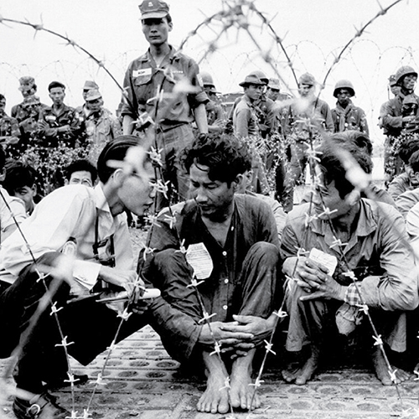

01走出自己的一条路

越南简史

一提到「越南」，恐怕你会立即联想到越战——那场为了阻止共产主义阵营在东南亚壮大，把美国拖入长达10年的战争泥沼，并以1975年惨败画下了句点。然而，若你仔细阅读越南史，便会发现越南的样貌多元，她绝对不只是美苏冷战的一部分。
由于越南位在连接南海、印度洋的咽喉要塞，令大国垂涎，自古便是兵家必争之地。早在西元前一世纪，中国就将越南视为深入印度洋市场通商的门户，统治越南北部几近千年。
十九世纪，欧洲殖民主义势力在全球达至顶峰，走向衰弱的中国清朝于清法战争中败下阵来，法国正式在越南这块土地上插上蓝白红三色旗。法国榨干越南资源之馀，也带动了越南基础建设、都市化、科学与医药等领域的发展，向现代化迈进一大步。
不过，别以为越南^{注1}只是个随大国起舞的弱小国家，越南阮朝君主模彷起主子可说是唯妙唯肖。她学习中国的官僚政治，对内施行中央集权。与此同时，她不断地向南扩张，扮演殖民者的角色，将高棉(今日的柬埔寨)与寮国东部纳入版图，向当地原住民(如占族、泰族、高棉族)推动屯垦殖民、文化同化和保护国制度，建立属于越南的帝国。
二十世纪，随着二战进入尾声，法国在中南半岛上的殖民统治崩溃^{注2}，民族主义趁势崛起，内部的权力真空致使越南陷入持续不断的激烈内战。但不论是法属越南(1858-1954)、越南合众国(1949-1954)、越南共和国(1955-1975)都不敌由胡志明所领导、带有共产主义色彩的越南民主共和国(俗称北越)。1975年，北越军队在越战取得胜利，完成越南嚮往已久的统一大业。
注1：越南自古即是以京族为主的国家，属于南亚语系。
注2：法国在中南半岛东部建立「法属印度支那」(French Indochina)殖民地，其辖境大致位于今日的越南、寮国、柬埔寨，以及中国广东省的湛江市(广州湾)。

代祷文
天父，万民都当来讚美祢，因为祢向人类大施慈爱！福音宣告上帝亲自进入人类历史，在耶稣基督的牺牲之爱裡完成救赎工作。透过几千年的人类历史，祢让我们看见救恩是开放给每一个人的，包括我们这个月所要关心的越南人。主啊！讚美祢，因为祢顾念世上各族，祢渴望用祢那拯救之爱来围绕所有人。但愿我们被神所赐的爱充满，圣灵预备我们的心，使我们拥有平衡的眼光，认识越南，持续为越南的福音化祷告。奉主耶稣基督的名求，阿们！
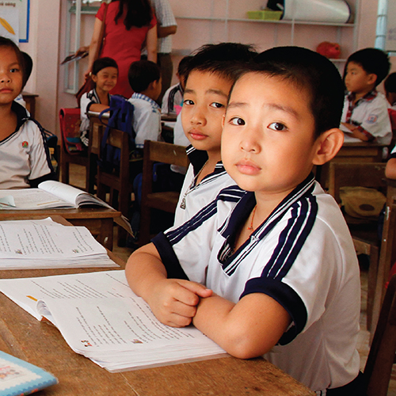

02学历至上的竞争国度

奉行菁英教育

有位学者恰如其分地形容越南的民族性：「柔与韧，如同一根竹子，弯得下腰，也挺得住、站得高。」战后的越南，跟在中国老大哥的后头，有样学样地站在社会主义的基础上，架起资本主义的市场经济^{注1}，成功带动越南的经济崛起，融入国际社会，成了新一代世界工厂。
越南经济的飞黄腾达，让国民的教育竞争意识也随之提高，但越南的高等教育入学门槛高，每年录取率仅20～30％。为了让子女能顺利挤进窄门，越南家长不惜下重本，投资子女教育——孩子满3岁便急着往补习班送，使得当地的各式补习班蓬勃发展。孩子的压力不仅来自家庭的期望，在学校的同侪、老师之间还存在着「不补习的歧视^{注2}」。此外，许多家长会把孩子送往海外留学，每年约有10～30万名越南学生赴东亚及欧美各国唸书^{注3}。
然而，「万般皆下品，唯有学历高」，在这个竞争激烈的国度，生活在农村地区、出身于低收入户或身体有残疾的孩子，是一群被越南社会抛弃的人。一名辍学青年无奈地说：「学校离我家实在太远，道路崎岖，家裡没有钱买车，父母也负担不起我的学费。」
注1：越南改革开放(Doi Moi)包括农业生产去集体化、经济自由化、增加对外贸易与投资、财产私有化等等。
注2：若孩子在课馀时间没有去补习班上课，会招致学校同侪、老师的排挤。
注3：日本、韩国、台湾、美国、澳洲、加拿大都是越南学生留学的热门国家。

代祷文
天父，日光之下，人生都是虚空，追求智慧反而加增思虑；享乐至终没有带来任何益处；智慧与愚昧皆要面对死亡； 辛苦劳碌所存的却无法带走。但愿圣灵光照越南人，使他们明白传道书的提醒：「敬畏神，谨守祂的诫命，这是人所当尽的本分」(传12:13)但愿圣灵施行救恩，拯救越南人脱离学历崇拜的网罗，在神的面前谦卑俯伏，受洗成为神的儿女。为生活在农村地区、出身于低收入户，以及身体有残疾的孩子祷告， 祈求神让越南政府、非营利组织看见他们的需要，帮助他们在社会上立足，并发挥神所赐给他们的恩赐。奉主耶稣基督的名求，阿们！

浏览每日圣经原文灵修
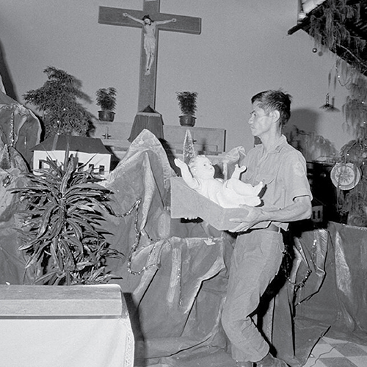

03活水南流

越南基督教宣教史

基督教早在十六世纪就踏足越南，继而在耶稣会、道明会、方济各会等修会的努力之下，越南在十七世纪开始出现基督教群体。
1911年，加拿大宣道会的宣教士翟辅民，在岘港点燃福音烈火，与超过一百名宣教士到越南各地开设福音站，为教会发展奠定基础。到了1967年，法国改革宗教会、圣公会、浸信会、宣道会等宗派已在越南成立教会，信徒总数达到15万，约占总人口的1%。
不过随着越战结束，共产党执政之后，越南教会的发展主轴就从「宣教」变成「逼迫」。全国基督徒人数锐减、好些南部教堂的财产被政府充公。越南基督教福音教会总联会不愿以类似中国三自教会的方式运作，于是被取消合法地位，神学院、孤儿院、医院及教会等机构组织被迫停办或没收，所有宣教士被迫离境。
2007年，除了两个官方承认的教会之外，政府也正式承认门诺会及浸信会的合法地位，为越南的宗教自由带来初步改善。
截至2022年，大约三分之二的新教教会由少数民族组成，主要分布在中南部的中央高原。不过山区教会和基督徒仍然是政府的主要逼迫对象，尤其是赫耶族及赫蒙族。

代祷文
天父，祢是赐各样安慰的神。我们要为越南的教会祷告，感谢祢在越南播下福音的种子，也亲自成为越南教会的房角石。主啊，我们知道越南教会经历了许多风雨，信徒及教会都遭遇极大的逼迫和挑战。可是主啊，当我们在一切患难中，祢就安慰我们，叫我们能用神所赐的安慰，去安慰那遭各样患难的人。若我们在逼迫中仍能保持喜乐与盼望，这就是对逼迫者最大的嘲笑，因为逼迫者可以伤害我们的肉体，却无法伤害我们的信仰。愿祢成为越南教会和基督徒的力量！奉主耶稣基督的名求，阿们！(传12:13)
浏览每日圣经原文灵修
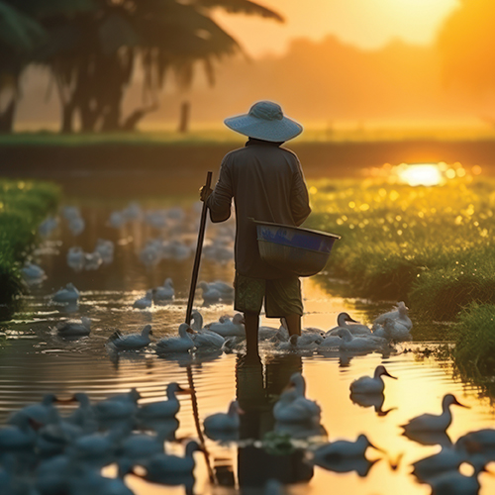

04被视为国家敌人

越南基督徒

文坤来自一个被古老文化和传统宗教紧密包围的小村庄。对文坤来说，信耶稣就像是要跨越一座不可逾越的高山。
文坤曾是一名虔诚的佛教徒。15年前，他在海外工作时遇见一名宣教士，第一次听见福音的他，从此被耶稣基督的爱翻转。5年后，文坤回到故乡，决定与家人分享这份爱。只是分享完福音之后，他的家人随即就向当地政府和村长举报他。
官员立刻来找文坤，禁止他继续跟随耶稣，还威胁说如果他不放弃信仰，就会立刻把他关进监狱；他的父母和亲戚也表明，若他坚持信耶稣，他们就要与他断绝关係。由于面对家人的拒绝和村民的排斥，文坤最终被迫离开家乡。
在越南，归信者会面对一波紧接着一波的逼迫。如果他们不理会威胁，那麽他们原有的社会福利就会减少、有些人的孩子会被禁止上学。如果他们仍然不放弃信仰，他们的结果不是被打，就是被赶出村子，最后成为没有家的人。
「福音被认为是美国人的宗教，因此当地政府以为，如果你将福音带进越南，就等于是在为美国中央情报局工作。」
对越南基督徒而言，跟随基督，真的要背十字架。

代祷文
天父，求祢的眼目看顾越南受逼迫的基督徒，尤其是我们在少数民族中的弟兄姐妹。主啊，「耶和华是我的亮光，是我的拯救，我还怕谁呢？耶和华是我性命的保障，我还惧谁呢？」求祢赐他们坚定的心志，使他们能在逆境中持守真理。求祢鼓励越南许多像文坤这样的信徒，他们为主失去家庭，但等到圣灵打开他们家人眼睛的时候，他们就要在主裡喜乐相聚。主啊，我们也为越南的政府祷告，求祢扭转他们的心，愿祢的福音成为越南社会的基石。奉主耶稣基督的名求，阿们！
浏览每日圣经原文灵修
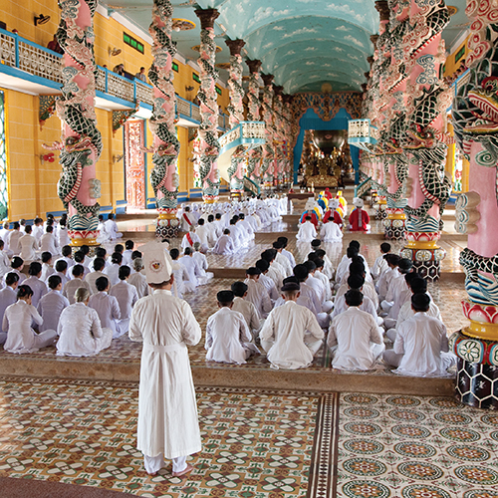

05源于越南的新兴宗教1

高台教

进入高台教圣堂，彷彿参加一场宗教交响曲，各式圣像组成一幅丰富的画卷，佛陀、耶稣、李白、孙中山、莎士比亚、牛顿、邱吉尔等面孔齐聚一堂。高台教溷融儒、释、道、基督等信仰，吸纳民间传统和穆斯林祈祷仪式，涵盖东西古今圣哲，成为越南第三大宗教。
高台教组织严谨如政府，结构堪比天主教梵蒂冈教廷。创教者吴文昭因扶鸾而感受灵召，从此热中此道。吴文昭传授的扶鸾降神方式，透过乩笔多次表达建立新宗教以普度世人的期望，高台教于焉诞生。
高台教的宗旨是和平、和谐；主张三教(儒、释、道)同源、五道(孔子的仁道、姜太公的神道、耶稣的圣道、老子的仙道及释迦摩尼的佛道)归一、万教一理；宣称要将古今东西各种传统宗教融为一体，建立一种跨民族、跨国界的超宗教。高台教认为最高神无名，因此只用「高台上帝」来表示「最高存在」。高台教相信最高存在是宇宙的心脏，是世间万物的造物主。
高台教的社会关顾工作比其它宗教有效，特别吸引缺乏政府照顾的农民。除了提供未来的理想愿景外，也减轻信众现世的苦难。

代祷文
天父，在高台教满天神佛的表象之下，我们看见越南人对平安的渴望，也听见他们对和平的呼求。主啊，经历了这麽多战争和破坏，人们彷佛在呼喊说「无论是谁都好，求你保护我们」！父啊，求祢医治他们满目疮痍的心灵，也垂听他们的恳求，愿主祢怜悯他们，让他们看见主耶稣是真正的道路、真理和生命。除祢以外，别无拯救，因为在天下人间，没有赐下别的名我们可以靠着得救。求主让我们带着这样的确信，在高台教面前结出圣灵的果子。奉主耶稣基督的名求，阿们！
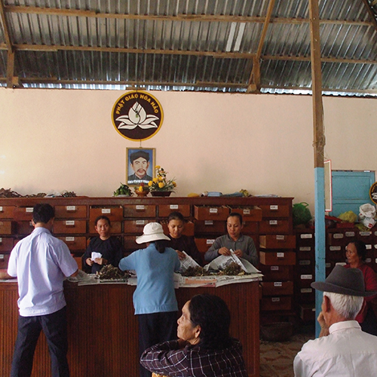

06源于越南的新兴宗教2

和好教

踏足越南湄公河三角洲安江省，你会发现当地许多家庭虽然信仰佛教，但祈祷的方式与众不同。他们不供奉菩萨、祖先牌位，而是对着一方棕色布块祈祷。细心观察，你会看到人们以最简朴的方式在家礼佛——没有木鱼声，也没有诵经，只摆放鲜花、香和水。
这些人是和好教信徒，和好教是建立在佛教基础上的宗教。和好教并不重视经典，也不认为教徒、教主和佛之间有阶级之分。和好教重视自我觉醒与实践，要知道父母、祖先、国家、同胞、人类对自己的恩情，并努力行善做人，因此无须繁複的阶层组织。
和好教由黄富数创立，他在青年时离家云游，上山採药、鑽研耆黄术，用以度己救人。云游归乡之后，他自称能知过去未来，受命要拯救世人。黄富数20岁时在家开创和好教，宣扬「孝义四恩」及敬重三宝(佛、法、僧)的因果报应思想。他施药治病、「贵贱同迎」的平等思想，吸引大量农民追随。
二战至建国初期，和好教信徒高度参与越南政治，他们的反共立场无可避免地在共产党统一越南后受政府压制。近年来，仍有许多传扬和好教的信徒被捕并判刑入狱。

代祷文
天父，「和好」诚然是世人最深的恳求。在内心深处，我们知道自己与大自然、与人与神的关係都残破不堪，因为我们连自己都是被罪破坏的存在。主啊，一切都是出于祢，是祢透过基督叫世人与祢和好，不将我们的过犯归到我们身上。父啊，愿祢帮助我们，把祢托付给我们的和好之道，传给和好教的信徒。在这充满冲突的世界，祢的恩典是我们唯一的盼望，愿祢帮助和好教的信徒找到真正的安慰和指引，引领他们理解并实践和好的真谛。奉主耶稣基督的名求，阿们！
浏览每日圣经原文灵修
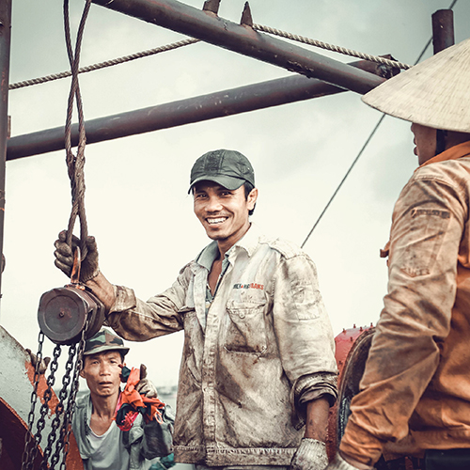

07我有一个台湾梦

在台越南移工

2016年，位于越南河静的台塑钢铁厂^{注}违法排放污水，导致邻近海域出现大规模鱼群死亡。这场灾难绵延近200公里，受害地区包括义安、河静、广平等省分，影响数十万居民的生计，让阿和一家再也无法靠海吃饭，出国打工成为他人生唯一的出路。
阿和做起了「台湾梦」。听朋友说台湾是个薪水高、环境好的发达国家，顺利的话，赚个几年就能回越南盖房买车。为了给家人更好的生活，阿和向银行借贷一笔庞大的费用给工作仲介(5,000～6,000美金)，飘洋渡海来到台湾，第一天落脚在环境髒乱、拥挤不堪的集合地点过夜。隔天早上，匆忙办完手续、健康检查后，阿和与其他移工直接被送进玻璃工厂开始上班。然而，这裡不仅工时长、工作量大，还有一位犯错就开骂的主管。阿和一边克服语言和文化的障碍，一边学习如何操作机械，战战兢兢地过每一天。
这是多数在台越南移工们的真实写照。他们承担着养家的经济责任，学习独自消化身在异地的孤单。与此同时，越南移工们还需面对被台湾社会贴上的外来者标籤——黝黑的皮肤、刺鼻的香水、吵杂的谈话声等负面刻板印象。
注：是台湾在越南最大规模的投资桉，由台塑集团负责。

代祷文
天父，「诸天借耶和华的命而造；万象借祂口中的气而成。祂聚集海水如垒，收藏深洋在库房。」父神！祢才是那位创造天地万物的主宰。然而，我们时常凭着一己之私，枉顾管理世界的责任。为越南台塑钢铁厂的领导者祷告，愿他们因着敬畏神的创造，重新领受管理的呼召，以永续的方式经营工厂，成为义安、河静、广平地区的祝福。祈求神的爱充满台湾的弟兄姐妹，使他们渴望效法耶稣基督的样式，以捨己牺牲的精神，发挥各种创意，关怀在台移工们的身体、灵魂与社会需要。愿圣灵如恩雨降临，亲自触摸移工们的心，带领他们归向天父。奉主耶稣基督的名求，阿们！
浏览每日圣经原文灵修
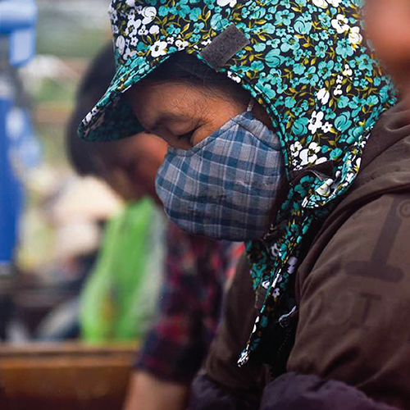

08 9枪的背后

在台失联移工

2017年8月31日早上，27岁「失联移工」^{注1}阮国非吸食毒品后，隻身出现在新竹县凤山溪边，无故损毁民众车辆，在群众围观下遭员警连开9枪，送医后失血过多不治死亡。
阮国非来自越南。因为家中的经济需求，他贷款了5,800美元，并由父亲抵押土地凑齐仲介费，远渡重洋来到台湾工作。阮国非先在一家台南螺丝工厂工作2年，由于没班可加，月薪2万元扣掉生活费之后，攒在手裡的没剩多少。面对连本带利遥遥无期的还款压力，他选择铤而走险成为「失联移工」。
根据台湾内政部统计，截至2023年9月，在台越南籍失联移工人数近5.4万^{注2}。移工选择逃跑的原因多样——无法调适跨文化冲击、薪水太低没有加班费、工时太长压力大、生活环境太封闭、受雇主欺负或虐待等等。
台湾的移工政策採用「客工制度」(Guest Worker Program)^{注3}，严格规定移工不可任意转换雇主，并限制他们的工作地点、工作时间，甚至包含薪资保障，目的在于最大化台湾经济利益，将移工视为短期劳动力，而非社会长期、永久的成员。
9枪的背后，不仅显出移工制度面的不公义，还有台湾人看待移工的态度和眼光。
注1：「失联移工」属于非法移工，虽然在台湾到处漂泊打黑工，但赚的薪水可能比合法受聘的工作还高。
注2：根据台湾国家法展委员会统计，截至2022年底，台越南籍移工总数约25.5万，包含产业移工、社福移工。
注3：台湾《劳动基准法》保障每个人的工作时数、休假日和薪资，但是家庭帮佣、家庭看护和境外聘僱渔工不在保护范围内，他们归属在《就业服务法》下，这些移工最容易受到剥削。

代祷文
天父，我们当为哑巴开口，为一切孤独的伸冤。(箴31:8)父神！祈求圣灵激动台湾众弟兄姐妹，靠着神的恩典，一无所惧，站起来作世界上的光和盐，持守爱、真理与良善，叫人看见好行为，便将荣耀归给我们的神。愿神兴起台湾众教会，委身于为国家领袖、司法机关祷告，以及在台湾社会发挥当有的影响力，督促政府制定公平正义的法律，规范台湾各大企业老闆、工作仲介公司，让移工们拥有基本的居住权、工作权，保障他们的劳动权益，接纳他们为社会的一分子，好叫移工们可以为家裡赚取足够的钱财，同时也成为台湾的祝福，解决台湾长期的缺工问题。奉主耶稣基督的名求，阿们！
浏览每日圣经原文灵修
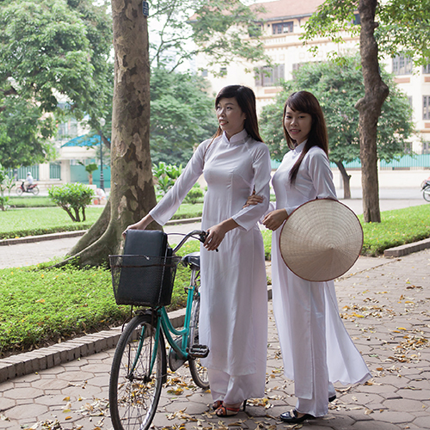

09越南的主体民族

京族
VIETNAMESE PEOPLE

京族是个分布在中越两国的跨境民族，在越南的54个民族当中，京族约有9千万的人口，占全国人数的86.2%，无疑是越南人数最多的主体民族，是狭义上的越南人，又被称为越族。
京族人口在越南占比如此之广大，也成为了越南文化的代表特徵。他们水稻农业发达，以饭和甜汤作为日常饮食，节庆也会食用糯米。餐桌上常见蔬菜、蟹或鱼汤。京族人尤爱使用虾酱、鱼、虾、招潮蟹等製成的「鱼露」作为佐料。嚼槟榔和吸水烟不仅是一种需求和习惯，更是他们传统仪式和习俗的一部分。如今，虽嚼槟榔的人已经越来越少了，但槟榔仍是婚礼上最不能缺少的果礼。
京族人会遵循农曆来庆祝新年，以及计算年龄、忌日、生产季节、吉凶日子，用于盖房、结婚、安葬等重大生活事务。许多京族人家庭供奉守护神，寺庙会供奉佛陀；少部分人则信奉天主教、高台教、和好教、基督教等宗教。多数京族人都有祭拜祖先的习惯。

代祷文
天父，我们感谢祢使京族人在这块土地上兴盛、具有影响力，愿他们使用祢赋予的权柄和能力，治理祢所赐的地，并恩待扶持周边的少数群体。我们祈祷京族人不论贫富阶级，不分哪个宗教，在面对灵性及生命的不满足与困惑时，都能在圣灵的引导中踏上寻求祢的道路，并在基督裡发现真理和生命受造的意义；他们要靠近生命的活水，得知祢才是滋养土地、鱼虾，以及看顾他们生命的造物主。愿他们的心归向祢，挣脱吉凶习俗或其他宗教的綑绑。我们祈求有许多宣教士或在地的基督徒，勇敢地住在京族人当中服事他们，成为神与京族人之间的桥梁。奉主耶稣基督的名求，阿们！
浏览每日圣经原文灵修
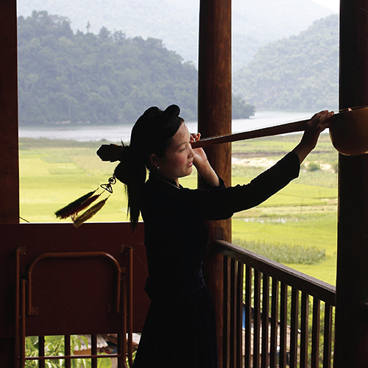

10盖房子先安炉灶

岱依族
TAY PEOPLE

占全国总人口1.9%的岱依族，是越南第一大少数民族，也是仅次京族的第二大民族，广泛分布在越南东北部，由北至南为高平、谅山、北、太原、广宁等省。若从地域和民族身分来看，我们与岱依族之间的距离既遥远又陌生；然而，我们却惊喜地发现，岱依族採摘仙草叶所熬煮而成的传统美食「黑色果冻」，竟然就是我们十分常见的「仙草冻」、「烧仙草」。
此外，当我们在农曆8月15日过中秋节时，岱依族也正在庆祝他们重要的节日——「求月节」。他们认为，月宫上住着月娘与她的12个女儿，负责照管族人与保护庄稼。求月节期间，岱依族人会进行仪式邀请月神降临，祈求风调雨顺。
传统上，岱依族所住的高脚屋，不仅是建筑物，还体现了其民族文化。一座快要完工的屋子，首要任务便是「起炉灶」，屋内的炉灶被视为神圣。岱依族会迎接火神、灶神在此居住，因此出入厨房需避免犯忌讳，例如不可在厨房砍木头；同时炉灶隐含阴阳概念，方炉表阴，火焰属阳，阴阳和谐即产生万物。
除了灶神崇拜，他们也崇拜祖先，笃信佛教者也为数不少。当地已有完整的圣经译本与资源，但仍然很少人认识福音。

代祷文
天父，我们今天认识了岱依族对不同神灵的崇拜，他们承认世上有掌管一切的神明存在，却还未寻见祢、认识祢，以致于他们无法将对万物的敬畏和敬拜单单地归给祢。因此，我们要替岱依人代求，恳求圣灵大大地充满他们，求祢也差遣福音工人造访他们，使他们听道而信道(罗10:14)，回转归向造物主，敬拜祢是掌管日月万象，用云遮天，为地降雨，真正配得歌颂讚美的独一真神。求祢使当地的圣经资源被充分妥善地运用，让岱依族的生命建造在祢的话语和应许上。奉主耶稣基督的名求，阿们！
浏览每日圣经原文灵修
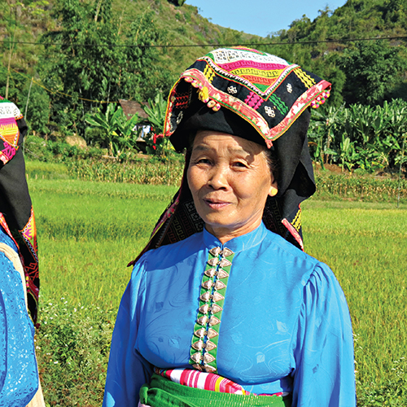

11走向失语的部落

泰族
THAI PEOPLE

人口总数约达182万的泰族人，是越南第三大族群。他们可再细分为黑泰和白泰，但要如何辨识呢？就从服饰裡找答桉吧！黑泰女性身穿黑、棕、靛青的深色上衣，再佩戴各样珠宝，如胸针、腰带等；白泰女性则穿着白、粉的亮色上衣，衣服上的银色钮扣印有蝴蝶、蜜蜂的图样。黑泰又称傣担(Tay Dam)，使用傣担语；白泰又称傣端(Tay Don)，使用傣端语。两者皆住在高脚屋上，阶梯处纪录着其文化、宗教方面的价值观，以及性别与生产的禁忌。在建筑外观上，黑泰人搭建的高脚屋顶如龟壳，白泰人则偏向在屋子四周设置木栏杆。
2019年的官方调查显示，15岁以上的泰族人识字率高达81.6%，可见当地政府推动教育的成果；然而，其中认识泰族母语的比例仅有4.3%。看来，人数众多的泰族，即便文化不会突然没落，族人却有可能见证其母语的逐步消逝
农业在泰族生活中扮演着重要的角色，许多祭典仪式皆与农业相关，例如春耕大典、祈丰收、庆新稻等等。信仰方面，泰族主要崇拜的对象，有祖先、掌管农业的神明及山海的神。农业歉收时，他们便会更加重视祭祀崇拜；稻米丰收时，则较少倚靠祭仪。

代祷文
天父，恳求祢的灵充满泰族人，打开他们的心门，使他们借由祢所造的万物和祢所赐的特别启示，来认识祢是宇宙的主宰；在圣灵的光照下，人人悔改、得救。愿泰族人降服在祢自有、永有的荣耀中，脱离交换条件式的宗教祈求，存敬畏的心来敬拜、跟随独一的真神，知道所有的好处不在祢以外。祈求祢使越南政府与泰族人有智慧的心，来面对泰族母语凋零的问题。我们也祝福泰族人不拘使用哪个语言，都能以心中最熟悉自然的语言来与祢交通、领受神所赐的圣言。奉主耶稣基督的名求，阿们！
浏览每日圣经原文灵修
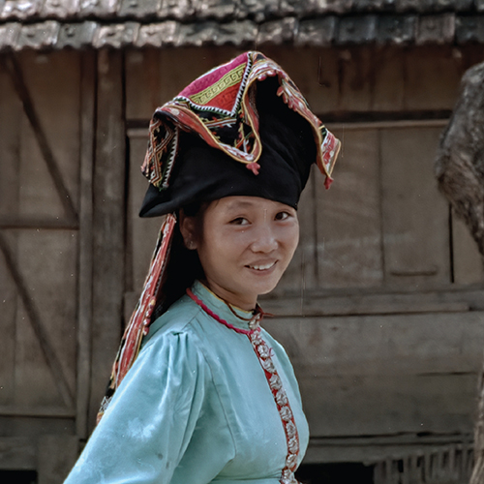

12理想邻居

拉哈族
LAHA PEOPLE

拉哈族长期居住在越南西北部，是个神祕而温和的族群。他们有许多名字，自称族名就有3个，再加上其他族群称呼他们的方式，就有超过13个族名。不过，拉哈族主要分为在水上生活的拉哈永族，以及在陆地上农耕的拉哈仆唠族。
拉哈族与黑泰族互为邻里，因此除了拉哈语，他们也会黑泰语；加上聚居及婚姻关係，部分拉哈人还通晓赫蒙族、瑶族和芒族的语言，是越南少数民族中的语言达人。拉哈族会种棉、擅长竹编，可是不会用棉花织布。因此拉哈族会编织各种竹篓及竹席，然后用这些产品跟泰族交换衣服，所以拉哈族的穿着很像泰族。
拉哈族相信万物有灵，所以供奉各种鬼魂。拉哈族也供奉祖先，但只供奉近两代人，因此家裡只有已故父母的灵位。除此之外，拉哈族也绝对不会在埋葬先人的地方砍伐、狩猎和放牧，严禁打扰逝者。拉哈族的生活依然保留着许多独特的习俗和文化，特别是一年之中最隆重的花蒙节。花蒙节是祈求丰收的节日，也是感谢巫医的日子。
据估计，拉哈族基督徒只有大约不到500人，而且他们的居住地远离市镇，因此难以接触福音。

代祷文
天父，感谢祢创造了这个独特而温和的族群，赐予他们丰富的文化和独特的生活方式。主啊，拉哈族虽然住在远离教会的地方，可是祢并没有远离他们，他们也不会因为地上的距离而与祢的爱隔绝！父啊，愿祢差遣祢的僕人，让他们带着十字架的福音，进入拉哈族的村庄，使他们有机会认识祢的爱和救恩。愿圣灵预备每一位拉哈族的心，使用他们的语言恩赐，让他们可以透过不同语言听到耶稣的救赎大恩。奉主耶稣基督的名求，阿们！
浏览每日圣经原文灵修
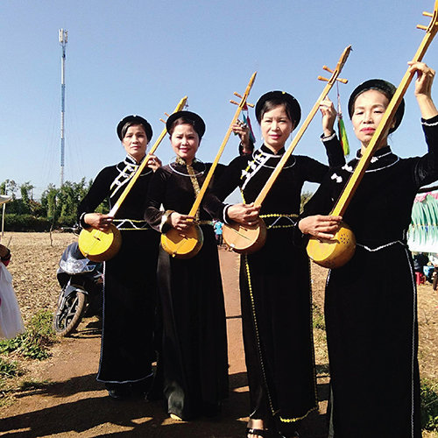

13天曲唱出世界文化遗产

侬族
NUNG PEOPLE

天琴(Đàn tính)与铃铛的乐声铮铮鏦鏦，天翁或天婆颂唱着祷文，一手挥舞着驱魔剑或阴阳棍等法器，游走在神龛与信众的住所。侬族人相信这样的音乐与祷文，能将族人们的心愿带向天庭。
唱天曲是越南北方民族岱依(见19日)、侬和泰(见20日)三族共同的文化传统，族中的天翁与天婆每年会为族人举行大大小小约两百场仪式。侬族人相信天翁与天婆是神灵的化身，他们的唱诵可以引领幽灵军队从人间出发，将他们的祈愿带到天庭。除了举行祈福仪式，天翁与天婆也透过仪式为族人治病。
天曲的内容，除了向天祈求平安健康、农作物丰收、长寿之外，也可以反映侬族人生活的各种面向，如日常习俗、婚丧喜庆、亲族关係等，其中刻画着侬族人的文化传统与价值观。流传上百年的天曲，不仅是一种宗教仪式和侬族日常生活的一部分，这项文化仪式也于2019年被联合国教科文组织收录进人类非物质文化遗产的代表作。
侬族人在两三百年前由中国广西移居到越南北方，与岱伊族、泰族同属于中国广西壮族的一个分支。侬族人信仰自然神灵并崇拜祖先，同时也受到佛道教与儒家思想的影响。除了天曲的歌唱艺术之外，他们也非常擅于编织、竹编、造纸等工艺品製作，是在丘陵地间富有天然美感的一族。

代祷文
天父，侬族人何等渴望自己的声音及心愿被天上的神明听见，愿他们得知祢是聆听他们、唯一能回应他们天曲的永活真神，而来到祢的座前，将敬拜、颂讚和祷告，归给赐他们生命气息的独一真神，在基督裡呼叫祢为阿爸父！愿他们聆听到救主耶稣基督的名字时，敬拜神的心、喜乐的灵便充满他们的全人，因为奉主名来的王是应当称颂的，就连石头都要发声讚美！(路19:37-40)求祢拯救侬族人脱离灵界的诱惑及干扰，在基督裡成为有君尊的祭司、圣洁的国度，以及用敬拜、讚美和祷告事奉祢的军队！奉主耶稣基督的名求，阿们！
浏览每日圣经原文灵修
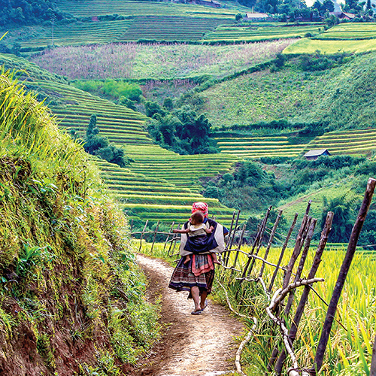

14大自然观察家

瑶族
YAO PEOPLE

瑶族起源于中国，从十二、十三世纪开始迁徙到越南。瑶族主要居住在越南北部，虽然支系庞杂，但语言却维持统一，表现出瑶族强大的凝聚力。瑶族民风淳朴而强悍，由于常受历代统治者驱除和歧视，导致他们一般住在山区，因此有「无山不成瑶」之说。
巫师是瑶族文化的中心，巫师必须会写、会读瑶喃字注，而且要熟知瑶族故事、婚俗、祭祀礼仪等。每年瑶族节日盛会上，族人会用瑶语彼此对唱，形成他们维持和保护族语的最佳方式。村裡的长老会以瑶族古文献为教材，教导子孙读写瑶喃字。有一位瑶族长者甚至自豪地说：「每逢佳节，瑶族全家老小就会坐在一起看瑶喃字书籍，所以在我家裡，所有人不仅会说瑶语，还能读能写瑶喃字！」
瑶族善农耕，因此也擅于通过观察大自然来预知气候变化。瑶族预测天气的技能，是代代口传累积的民族经验。瑶族居住地处偏远，难以获取最新资讯，至今北部山区的瑶族仍然非常依赖他们的天气预测传统：如山螃蟹在路上爬，代表即将淹水；苔藓漂在溪水上，那麽大约5天后会下雨；蜂窝低筑，表示天气会冷好一阵子……
注：京族人创造「喃字」，用来为越语、岱依语和瑶语记音。

代祷文
天父，「诸天述说神的荣耀；穹苍传扬祢的手段」，祢亲自教导瑶族分辨天地气色，也赐给他们诸般智慧，求主进一步在瑶族当中动工，使他们的眼目不只看见大自然的变化，更看见祢在大自然背后的双手。主啊，求祢让瑶族清楚分辨祢的神迹，看见祢手所做的非其他诸灵所能做；祢所赐下的教导也非任何文献所能比拟。父啊，愿瑶族早日唱起颂讚祢的诗歌，每一个支系的瑶族都要一同阅读祢的话语，并且要一代传给一代，使瑶族成为基督忠心的僕人。奉主耶稣基督的名求，阿们！
浏览每日圣经原文灵修
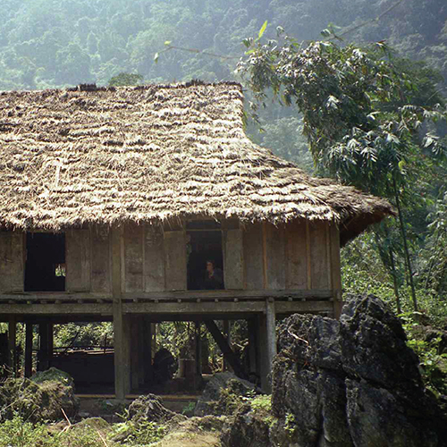

15一捆干柴定终身

哲族
CHUT PEOPLE

从古至今，人类互诉衷情的方式五花八门，举凡玉如意、同心结、花椒、红豆、戒指、头髮等，但越南广平县的哲族，则以一梱干柴倾诉他们满腔的爱慕。哲族男性会在夜间放置一捆木柴在思慕对象的家门前，这些木柴象徵他拥有创造物质财富的能力，也代表他的勤奋、成熟与责任感。
哲族是萨赫(Sach)、马云(May)、偌(Ruc)、阿仁(ARem)和马良(MaLieng)5支子族群的合称；在政府的介入下，1973年学者将其整合。「哲」意为高山，彷彿可以看见当地蜿蜒崎岖的高山地形。子族群的名称也相彷，如马云(May)，代表沿着河川和水泉生活的人，让人得以窥见其家园样貌。事实上，哲族人过去的居所是溪水旁的洞穴、高脚屋及土屋。
哲族人因着战乱与赋税沉重，一路西迁，而深入布泽县(Bo Trach)和明化县(Minh Hoa)。根据当地家谱，萨赫(Sach)、偌(Ruc)这两支子族群已在此生活长达500年，累积了属于哲族的传统，祈求丰年的填洞仪式(Filling the Holes)便是其一。由萨满巫师主持仪式，代表哲族人向精灵、死者献上米、猪肉、槟榔叶、鲜花等作为祭物，祈求风调雨顺、趋吉避凶。

代祷文
天父，谢谢祢让我们有机会认识哲族的文化，早在地上的人们认识他们以前，祢的爱就已为他们预备，属于哲族的独特之处祢都一一细数。求祢赐下从祢而来的眼光，让越南政府善待哲族百姓。这群人的生活与土地关係相当深刻，于是在大自然面前懂得谦卑，我们恳求祢带领他们认识宇宙的真神、经历到祢的爱，而回转成为祢的孩子。求祢感动、预备，进而差遣祢的僕人进入哲族当地，将十字架的福音带进哲族群体之中。奉主耶稣基督的名求，阿们！
浏览每日圣经原文灵修
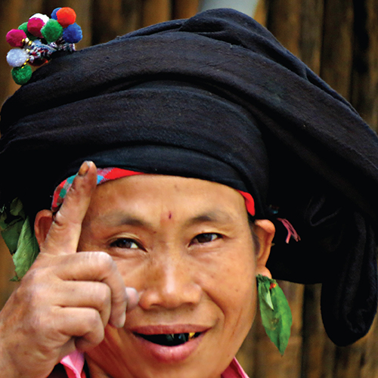

16能工巧匠

傣仂族
TAI LU PEOPLE

在这个牙齿美白当道的社会，我们或许很难理解越南傣仂族过去的审美观，他们不仅不以明眸皓齿为美，还要用植物将牙齿染黑，如此才代表牙齿足够坚固与美丽。不仅如此，傣仂族的美感也发挥在服饰上，其传统服饰与造型十分别緻，由女性纯手工打造。平时穿着一袭靛蓝色的刺绣连身裙，将左襟与右襟重叠一起，再繫上彩色流苏；此服装不只动人，更具功能性，设计时一併将女性处理家务的需求纳入考量。便于劳动之故，女性会将头髮梳成髮髻，偏向左侧，再包裹上自製的头巾，美观且保持髮丝整齐。
根据2019年的资料，越南的傣仂族共有6,757人，主要居住在西北方的莱州省三塘县、奠边县及申渊县。西元十世纪左右，他们从云南双西版纳迁入越南，成为如今越南西北部奠边省最早的一批住民。他们选定在河谷地落脚，地势较为平坦，土地肥沃。傣仂族相信人死后的鬼魂有善恶之分，并且重视祖先崇拜，也祭拜在生活中提供帮助的动植物，例如收割稻米之际，全村将会举行祭拜水牛魂的祭典(Mo Khoăn Khoài)，以感谢水牛协助农务、带来丰收。
调查显示，当地对福音并不敞开。1920年代曾翻译新约与部分圣经，但至今尚未完成整本圣经的翻译工作。

代祷文
天父，谢谢祢，当我们看见傣仂族製作服饰的能力，就为他们从祢得着的美丽恩赐感到欢喜。愿他们有如出埃及记的比撒列、亚何利亚伯，祢使他们的心满有认识祢、敬拜祢的智慧，不论刻宝石、凋木头，都能以巧工做出各样的礼物，最终作为敬拜献给祢；因为人若只有能力却没有与祢连结，一切都是虚空。恳求祢的灵充满傣仂族，催逼他们渴慕寻求生命的源头，并且认识祢、归向祢。求祢预备适合的译经团队，对傣仂族的圣经翻译火热有负担，让当地早日能取得完整的圣经资源，认识祢的话语。奉主耶稣基督的名求，阿们！
浏览每日圣经原文灵修
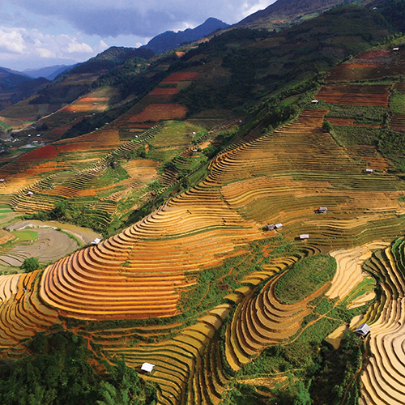

17小心呵护「稻魂」

拉基族
LACHI PEOPLE

传说中，拉基族及其他物种是由两位拉基先祖创造的，二先祖还教导他们如何生活与种植作物。
拉基族分布在越南北部老街省和河江省，人数较少，2019年官方统计共15,126人。然而，再小的民族，聚在一起生活，仍然会生发出独特的文化传统。举例来说，拉基族的春节热闹无比，首先进行年节祭仪，族人会慎重预备鱼、糯米饭、野花等祭品，祈求来年平安；仪式后便是同乐，大家聚集高歌、饮酒、玩民间游戏，趣味盎然。
不只如此，靠天吃「饭」的拉基族，对稻米的崇拜更是深植在文化中，大约每年9月会举行新稻米仪式。他们认为，稻作的种子自有其灵魂，它是翌年能否丰收的关键；然而，为避免稻魂因害怕而离开，百姓须郑重相待，不可犯忌讳——不能让牛吃新稻草和稻壳。女性在当中扮演极重要的角色，她们会带着背带下田，将最漂亮的新米带回家祭拜，因而被视为稻米的母亲。据调查，当地尚未有拉基族的圣经译本，也缺少其他福音资源。

代祷文
天父，求祢亲自教导我们，帮助我们用祢的爱去爱拉基族，因为在创世以先，祢就已经深爱他们，连头髮都细数，他们也是祢纪录在生命册上的百姓。天父，拉基族对稻米的崇拜，隐含着对缺乏的恐惧；然而，愿拉基族在祢的爱中能除去惧怕，知道耶和华以勒才是供应他们的神。恳求祢用奇妙的方式，为当地的福音广传来开路，让拉基族被祢触摸，脱离生存的恐惧，拥有属天的盼望。求祢预备合适的工人，进入当地，成为最佳的天国翻译官，以拉基人最容易明白的方式，向他们诠释福音、真理的信息。奉主耶稣基督的名求，阿们！
浏览每日圣经原文灵修
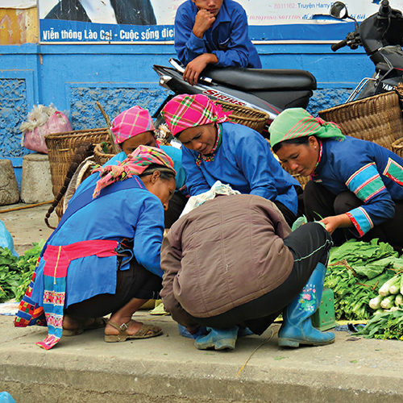

18慈母手中线

夫拉族
PHULA PEOPLE

人要衣装，现代服饰的学问不小，名牌时常成为定义服饰价值的条件。然而，夫拉族却反其道而行。传闻夫拉族的服饰大有来头，若要问出自哪位名设计师之手？答桉竟是家中妇女！从日常衣着、到传统服饰，皆是她们不辞辛劳，一针一线刺绣而成的杰作，相信在神眼中绝对是价值连城。夫拉族不仅手工艺发达，音乐造诣也相当高，也喜爱吹奏喇叭与打鼓；村中的老人很希望能把夫拉族的传统曲调传授给年轻人。
夫拉族生活在中国云南省与越南北部的接壤处，两侧可见不同国家治理下的夫拉族踪迹。在越南，夫拉族约莫12.5万人，为数不多，文化与习俗却是缤纷多彩，如订婚与结婚的仪式、婚礼习俗、命名仪式及各式节庆，因为夫拉族并非一个族群，而是许多族群的集合体。夫拉族世世代代皆安居森林中，主要从事畜牧业、农耕；稻作成熟时，收割的工作会由族人们合力完成。
祖先对夫拉族而言十分重要，他们会向男性祖先求健康、向女性祖先求丰收。截至目前，当地没有可使用的基督教资源，基督徒人数极少，约莫只有40人。

代祷文
天父，当我们看见夫拉人细腻地用一针一线为家人预备衣服时，便深愿他们早日能够体会天父上帝对他们细密的爱，他们的日子尚未度一日，都写在祢的册上，祢对他们的心意多如海沙，更早早就为他们预备了救恩的义袍。愿夫拉人的心灵甦醒，与造物主的爱相通，找回属神儿女的身分。恳求祢为夫拉族预备适合的福音工人，向他们传扬祢的好消息！求主看顾当地极为少数的基督徒，保守他们的生命持续在祢裡面成长、更新，直到见祢面的日子来临。求祢使越南当局有智慧地欣赏、尊重、保存夫拉族的文化，照顾他们的需要。奉主耶稣基督的名求，阿们！
浏览每日圣经原文灵修
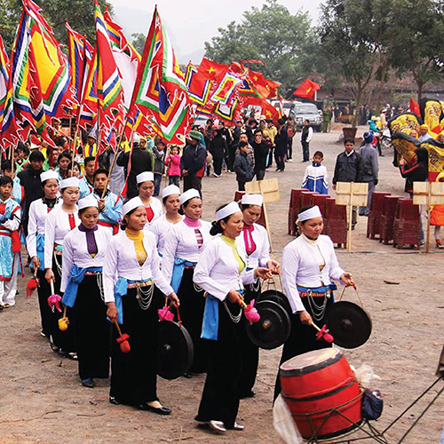

19开夏、巫师、竹日曆

芒族
MUONG PEOPLE

身为一支文化丰富的民族，越南芒族的民族特色可能得说上一天一夜。举例来说，开夏节、巫师信仰不只深植在族人心中，更列入越南非物质文化遗产的名录中！开夏节也称下田节，与水稻关联紧密，旨在祭神、缅怀开垦先人，一併为新年的丰收、安乐祈福；而芒族的巫师主要负责主持葬礼、祈福仪式，同时也身兼传统文化、历史、宗教、艺术的保存者。此外，我们听过古人用石碑、沙漏、或影子记录时间，芒族则是使用竹子！现今保存下来的芒族竹日曆，已有数百年的历史，所记录的民间知识，至今人们在日常生活中仍在使用。
古老的芒族，在历史长河中积淀出许多缤纷多彩的文化，这些文化同时影响了他们的信仰。芒族人除了遵行佛教、法国殖民时期传入的天主教，同时也相信万物皆有灵，因此崇拜山神、河神等，也不会漏掉祖先的祭祀——芒族人会在高脚屋内摆放神龛，供祭祖所用。
据调查，自1963～2003年，芒族可以取得部分的圣经译本；新约圣经则一直等到2020年才完成。如今，芒族仍缺少完整的圣经译本。

代祷文
天父，恳求祢差遣对芒族有负担的工人，对他们宣讲祢那改变生命的福音。祈求祢打开芒族人的眼睛，在生命和历史的轨迹中看见祢同在的记号，因而存感恩的心在祢面前俯伏。求主预备团队来完成整本芒语圣经的翻译，并吸引芒族人来阅读新约圣经；圣灵借此向他们的生命吹入气息，使他们认识神并行出真理。求祢保守及坚固当地十分少数的基督徒，能专心奔跑天路；愿他们因认识祢所结出的属灵果子和丰富生命，可以吸引更多不认识祢的周边族群，也渴望进入祢恩典的领域，来到神国这棵大树的荫下安然居住。奉主耶稣基督的名求，阿们！
浏览每日圣经原文灵修
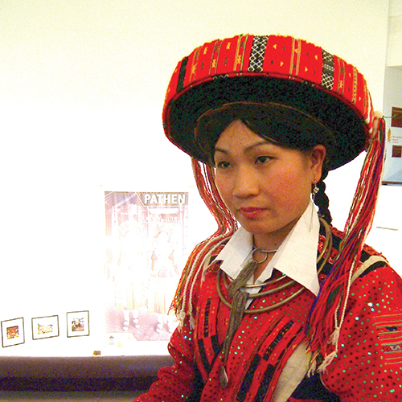

20一团烧着的火焰

巴天族
PA THEN PEOPLE

越南北方的宣光省、河江省，人数不足9千人的巴天族在此安居，远看一片火红，正如他们火焰般的文化。之所以会火红一片，那是因为巴天族的传统服饰。近期，族人正致力于保护服饰文化——据法国旅行摄影师雷哈恩(Réhahn)的纪录，在宣光省，孩子每週一需穿民族服装去上学。而巴天族选定鲜豔的红色为主色，那是因为红色代表着守护农作物与人民健康的火神，也象徵力量，是巴天族最爱的幸运色。
火神信仰不仅影响服装，更因此出现专属的节庆——巴天族着名的跳火节。跳火节通常会定在农忙结束后的夜晚举行，先花两个小时祭祀神明，接着一个小时进行跳火。巫师会请求神灵附身于青年，他们便会恍惚地走向燃起的篝火，大胆地打赤脚践踏火焰，并无伤归来。巴天族认为火神的地位至高无上，而火焰能为他们带来幸运，因此他们借着跳火节感谢天地神灵，期盼人民能度过风调雨顺的一年。由于火神与巫师信仰盛行，当地虽可取得圣经录音资源，但归主的人依然寥寥无几。

代祷文
天父，祢在溷沌中分开了天地，创造了万有，火焰也是祢所造的，在黑暗中为人带来光和热，也烧尽一切邪恶。愿祢开巴天族的心眼，让他们思想火焰只是祢祝福和炼淨人的工具，火焰有熄灭的时候，世上却只有祢——独一的主是无穷无尽，是起始、也是终了，祢才是配得巴天族敬拜的神，也是唯一能救赎人类生命的主。祢说自己「是烈火，是忌邪的神」(申4:24)，求祢就以神圣的爱火点燃巴天族，烧去他们的老我，掀开生命中的帕子，让他们脱离祭拜火神、寻求巫师的日子，回转归向祢，寻见永生的道路，生命被翻转。奉主耶稣基督的名求，阿们！
浏览每日圣经原文灵修
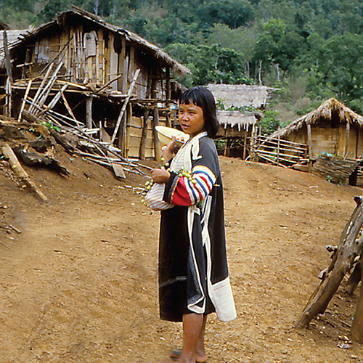

21挑个良辰吉时过春节

拉祜族
LAHU PEOPLE

位于越南西北方的莱州省，有一群拉祜族人安居在林木间，他们所庆祝的春节，可能与你我想像中的有些不同。首先是节期长短，拉祜族的春节会延续约一个月；再来，虽说春节一般于农曆腊月末拉开序幕，但拉祜族家家户户开始过节的时间各有不同，必须选在一家之主所属的黄道吉日，这才开始迎来送往、彼此探望与送礼。预备春节的过程也十分有趣，由女性入林砍柴，确保过节期间木柴存量充足；男性则负责除旧布新，将屋子裡外打扫得清洁熘熘。
拉祜族以刀耕火种的方式种植稻米，并精于打铁技术，同时也製作藤椅、捕鱼、打猎以补贴收入。拉祜族的妇女生产时，会由女性亲属接生。家中遇白事，丧家会对天鸣枪，除了告知邻舍，另一目的是驱赶鬼魂；若是父母离世，晚辈需守丧3年。拉祜族看重生死之事，同时也在意信仰，家家户户皆放置神龛祭拜祖先，更是相信世上有掌管万有的神灵。
据调查，已有拉祜译本的圣经，以及网路福音资源；当地基督徒约莫500人。

代祷文
天父，谢谢祢带领拉祜族直到如今，即使在他们还不认识祢的时候，他们的生命气息就已在祢手中被保护，他们更是耶稣基督付上生命代价，要买赎归神，做祢圣洁子民的群体。主啊，恳求祢带领拉祜族人看见十字架的奥祕，敏锐自己的罪，让他们不只是把房屋打扫整洁，乃是愿意将自己的生命交给祢，被祢的圣灵洁淨、充满与建造，因为祢说我们的身体就是圣灵的殿。愿他们认定祢是创造天地、掌管万有的独一真神，而一生忠心地跟随祢；愿祢纪念拉祜族基督徒，保守他们的脚，到老都不偏离祢的道路。奉主耶稣基督的名求，阿们！
浏览每日圣经原文灵修
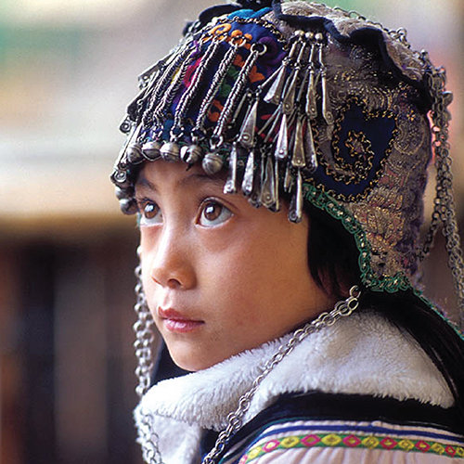

22背诵族谱的民族

哈尼族
HANI PEOPLE

还记得圣经中，马太福音的开头是耶稣的家谱吗？族谱与历史之悠悠，我们可能只记得爷爷奶奶的名字。但在越南的哈尼族人，却能够记得40多代前祖先的名字和历史。
住在中国云南和越南西北部的哈尼族人，会在每年农曆三十的晚上，举行纪念祖先的仪式。仪式中，家长会依序念诵每个祖先的名字，大家再一起複诵。因为唸诵每个人名字的方式，都是将父子的名字连在一起念诵，所以过程中，形成一种容易记诵的韵律。由于哈尼族人没有自己的文字，他们便使用口述教育的方式，将传统经验代代相传，也以此追悼前人。
哈尼人始终相信「万物皆有灵」，认为一切事物都有灵魂，并有各自象徵的神。一年四季，他们常进行各种传统祭祀仪式，以祈求神灵的保佑、健康平安、五穀丰登等。他们甚至在灶房内，立一块圣石「Phu Chu Ma」——意思是「厨房之神」，因哈尼族人相信，如果他们在春节不拜灶神，恶运就会临到。不只在春节期间，每次进房也要祭祀灶神；如果要搬到别的地方，还要进行特别仪式将石头搬走。

代祷文
天父，祢曾吩咐以色列人，要他们向自己的儿女诉说出埃及的历史，与祢恩待以色列民族的故事，然而他们却是健忘、不顺从祢的吩咐。但是哈尼人虽不认识祢，却是如此地看重自身的历史、宗族的传承，我们甚愿哈尼人可以认识祢的荣耀、尝到主恩的滋味，也将祢的慈爱、信实与恩典，世世代代地传唱给后人知道，并且他们所领受的圣灵必将基督的新约刻在他们心版上，使他们能够行出真理。愿祢差遣使者到哈尼人当中，用口传或图像影音等活泼方式，使他们明白救恩的福音；愿译经使者可以为哈尼族创造文字，保存他们的历史、文化和语言，也帮助他们能读神的话语。奉主耶稣基督的名求，阿们！

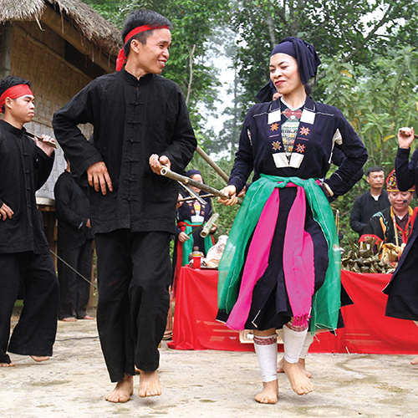

23用宋歌传情达意

山泽族
SAN CHAY PEOPLE

如雅歌书中的牧人会唱诗，表达对于佳偶的爱慕一样，越南的少数民族山泽人，也喜爱向情人颂唱诗歌。在农曆3月，白色斑兰花盛开的山坡上，情侣们向着彼此高唱着充满爱意的情歌。在山泽民族当中，唱宋歌(Soóng Cọ)是一种贯穿他们日常生活的社群互动方式。
虽然宋歌在山泽语中有「唱诵、唱情歌」的意思，但宋歌并不只是热恋情侣的专属特权，用以表达爱慕之情而已，其实山泽人随时都可以唱宋歌：不论是下田、唱拜年、贺婚礼、喜新居，还是唱友情、揽交情、打招呼等，都各有不同的演唱形式。唱宋歌不只能结交朋友，分享感情，也能让爱情开花结果，成为夫妻。宋歌更是长辈向晚辈传承生活经验的重要媒介，村裡的长辈会用歌词教导子孙，向他们讲述父母养育子女的恩情、待人接物的经历。
一年四季当中，山泽人除了唱宋歌以外，也有其他许多传统的祭祀活动。山泽人的家中都有许多祭坛，除了祭祀天地、土工、接生婆、农神、牲畜神以外，他们最常祭祀的对象为玉皇大帝、南华佛和灶神。许多山泽人信奉佛教，但葬礼却是按照道教的习俗进行。

代祷文
天父，为山泽人有宋歌可以抒发情感、缔结美好的关係，向祢献上讚美，相信他们歌唱时，祢也正在聆听，并为他们默然欢呼。愿山泽人知道祢这位奇妙的倾听者，因为祢不只聆听他们的歌声，更倾听到他们内心的声音。愿山泽人认识祢这位最了解他们的朋友，而与祢展开心灵的交流，愿他们向祢诉说、向祢歌唱，并经历深渊与深渊相应，以祢为知音、知己；在祢所造的自然中，歌唱祢的慈爱和创造万物的恩典。但愿有善于歌唱的山泽基督徒，与族人对歌时，能传递对祢的爱和讚美，成为向族人诉说福音的一种方式。奉主耶稣基督的名求，阿们！
浏览每日圣经原文灵修
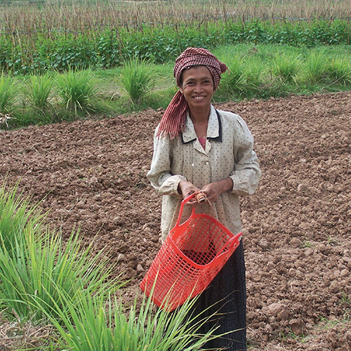

24曾经耀眼的吴哥馀民

下高棉族
KHMER KROM PEOPLE

身着橘黄色半开襟的年轻僧人，盘坐在佛寺中，教导社区孩童们高棉语与族人的传统信仰，这是在越南的高棉人勉强可以将文化传承下来的方法。在这裡，学校只教越南文，因此古老的高棉语、属于高棉的传统信仰与文化，在政府的政策下逐渐消逝。越南政府也时时提防着传授高棉文化的僧人，避免这些高棉裔越南人借机重述他们光辉的历史，激励更多下高棉分离主义分子聚集。
在越南的高棉族，被称为「下高棉人」，居住在湄公河三角洲一代。他们的先祖曾经是闪耀辉煌、雄霸东南亚的高棉帝国(吴哥王朝)的子民，数百年来统领着中南半岛近7成的疆域。高棉帝国拥有高度发展的文明、建筑技术和商业制度，其首都「吴哥窟」更是无人不晓的世界文化遗产。十五世纪，高棉帝国不敌暹罗(泰国)崛起后的侵扰，逐渐走向衰败；在法国殖民时代，九龙江平原被划给越南，部分高棉人就此成为越南的人民。
高棉族信仰上座部佛教(俗称小乘佛教)，敬重天地万物与灵魂的价值，以及大自然与人之间的平衡。然而近代高棉人的生活却不平静，他们历经了战乱、被法国殖民、越南统治、柬埔寨「红色高棉」时期的种族大屠杀，因此许多人亡命海外，在美国、欧洲等地寻找安稳的生活。在下高棉独立主义的影响下，海外的高棉人组成数个组织为故乡的同胞发声。

代祷文
天父，我们公义又慈悲的父，祢是使受逼迫、被边缘化的人民抬起头来的主，求祢怜悯越南下高棉人，纪念他们民族没落后所经历的种种痛苦，让他们的后代能在祢所量给他们的地方安居乐业。求祢让天国的福音在下高棉人心中发酵，使这个群体被真理和祢所赐的盼望充满；愿基督的救恩好消息为他们带来真正的平安与喜乐。也求主保守寻求独立的下高棉组织与政府有好的沟通与耐心的倾听，有智慧地达成双方共好的和平协商，彼此和睦同居。奉主耶稣基督的名求，阿们！
浏览每日圣经原文灵修
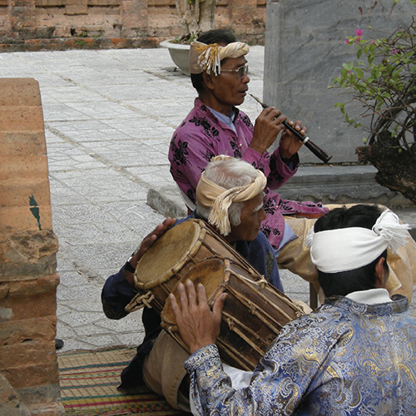

25古国遗民

占族
CHAM PEOPLE

占族曾在越南中部和南部地区建立占婆王国，从西元2年一直繁荣到西元1471年，是东南亚着名的古代文明之一。当占婆王国遭越南人攻破首都之后，大部分贵族逃往柬埔寨，贫苦农民则留在越南，还有一部分占族流亡至马来王国满者伯夷或马六甲等地。
占族虽然是好战民族的后裔，但如今的占族较为害羞，在群体中则表现得更加勇敢。他们非常诚实，因此几乎不会发生偷窃或说谎的事情。古占族以航海技术、农业发明、寺庙建造而闻名；近代占族文化已失去古老祖先的辉煌，取而代之的是贫穷及自尊低落。
宗教是占族生活的核心，塑造出他们独特的信仰及文化。占族信仰可分为四大派系，第一个是婆罗门教，这支系人数最多；第二支系人数也相当多，称为婆尼占族，信奉婆尼教（是一种本土化的伊斯兰教）；第三支係是伊斯兰占族，持守正统伊斯兰教教义；第四支係则是信奉传统信仰的赫雷占族。
占族住在偏远农村，获得社会资源的机会有限。由于缺乏医疗资源，使他们曝露在流行疾病中；缺乏教育资源和师资，导致教育水平降低，结果让占族更加被边缘化。

代祷文
天父，我们为占族的生活境遇祷告，求祢打开社会资源的门户，使执政掌权者体恤占族的需要、看见占族有权得到同等的照顾。主啊，求祢让他们有更好的医疗和教育，因为祢是掌管天下万有的主，祢也在占族当中掌权。父啊，求祢亲自成为占族的医治者，不只医治他们的身体，也医治他们的失落感及低落的自尊。求祢引领他们的信仰，让他们看到他们的价值不在过去的历史、消逝的辉煌，而在于祢是他们的父！求祢顾念每一个占族，领他们归主！奉主耶稣基督的名求，阿们！
浏览每日圣经原文灵修
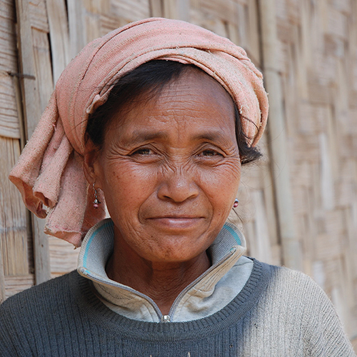

26图腾的继承者们

克木人
KHMU PEOPLE

你有家徽或家纹吗？如果你以为这只是欧洲骑士或日本贵族才会有的纹章符号，那就错囉！
游猎于中南半岛的克木族人，以动物或草木图腾为氏族代表，例如虎、豹、凤凰、画眉、草木等等。不只儿子会继承父亲的图腾，女儿也会从母亲那裡继承图腾；男孩和女孩皆拥有平等的地位。有趣的是，克木人会视图腾为他们的亲人，以虎图腾为代表的人，若发现一隻死去的老虎，会像失去自己的亲兄弟一般为牠哀哭。
古老的克木族在距今4千至1万年之间，由中国南下寮国北部，目前散居在寮国与越南的北部山区。许多人依旧过着游牧生活，以部分农耕、部分採集游猎的方式获取足够的粮食，他们的住所保持着为数不多的家当，方便他们搬迁。
克木人村裡的耆老和领导者，例如萨满、药师、祭司等人，地位甚高，村裡的事务与争讼会由长者来决断，年轻人对长者是又敬重又害怕。长辈透过每天晚上聚在火堆边的时光，将克木族的历史以口传的形式传给下一代，因此克木族流传着非常多的经典传说故事。
长辈过世后，克木人仍会供奉着祖先的灵魂，如果村裡有发生不好的事情，就会被认为是得罪了祖灵。在祭祀祖先的仪式中，克木人会敲打代表祖先的铜鼓，以唤醒逝去的长辈，来祝福后世的子孙和他们的生活。铜鼓对他们来说是代表祖先弥足珍贵的器物，因此祭祀后，克木人会把铜鼓埋藏在深山中，不让任何人知道。

代祷文
天父，从亘古到永远，祢坐着为王，祢在天地之间掌权，即便克木族还不知晓祢的名，但祢的眼目仍眷顾他们迁徙的足迹，他们的生命都写在祢的册上。愿有福音使者能走进克木族社群，在族人聚集的火堆边细数祢从创世到末了，奇妙伟大的故事和救恩的爱。愿克木人灵魂甦醒，离弃辖制人自由的习俗，领受与神和好的真平安。求祢感动耆老、祭司、医者们带领族人跟随大牧人，不断为祢做见证，殷勤地把信仰和圣经话语传承给后代。也求祢为克木族预备口传的福音资源。奉主耶稣基督的名求，阿们！
浏览每日圣经原文灵修
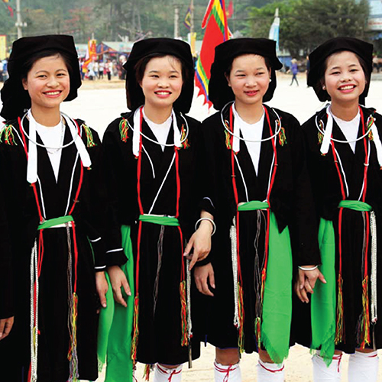

27歌颂日常的浪漫山民

山由族
SAN DIU PEOPLE

「想当年如果不会唱宋歌(Soóng Cọ)，我也别想找到妻子了。」宋歌，就是颂歌的意思，对山由族人来说是非常重要的文化传承。宋歌的词曲是由古老的山由族喃字组成七言四句，约24～27字的诗句，是一种古老的说唱语言。山由人以宋歌来歌颂人们的生活样貌，从朴素的山居生活、紧密的家庭连结到丰沛的爱情等，他们在节庆中一起歌唱、在深夜深情地对唱，也可以连续唱好几天，由宋歌串连起世世代代山由人的日常与情感。过去许多年轻男女透过宋歌的情歌对唱，来认识异性，并发展成情侣、建立家庭的例子不胜枚举。
可惜现在越来越少年轻人能够理解山由语，更遑论使用古语来唱宋歌。许多山由族的长辈意识到文化的失传，开始投入资源培育孩子学习山由语言与宋歌，希望后代子孙能让这个浪漫的传统延续下去。
这一支喜爱歌唱的山由族起源于中国广东，西元17世纪明朝时代可能因为政治与汉人的驱赶，而逃亡到越南北方山区定居，目前主要分布在北方中央区域。山由人信仰自然神灵，并在家裡供奉祖先，他们相信人是由肉体与灵魂组成的，当人死后仍然会分成三部分继续活着：一部分会前往天堂，一部分前往地狱，另一部分则留在人间，寄宿在家裡供奉祖先的坛上。

代祷文
天父，愿我们的心灵歌唱，是为了颂讚祢的名，愿我们口中倾吐的心意，是为了荣耀祢的名。我们为山由族的人们祈祷，渴望他们能够认识祢，能够了解世上只有祢是唯一的神，并离开过去祭祀的偶像和祖灵。求祢以圣灵来撼动他们的心，让福音与真理在他们中间开展，让他们可以知晓基督的救恩，与祢救赎全人类的计画。求祢让这一群善于歌颂讚美的人们，转向颂讚祢，以及祢所赐予的恩典。奉主耶稣基督的名求，阿们！
浏览每日圣经原文灵修
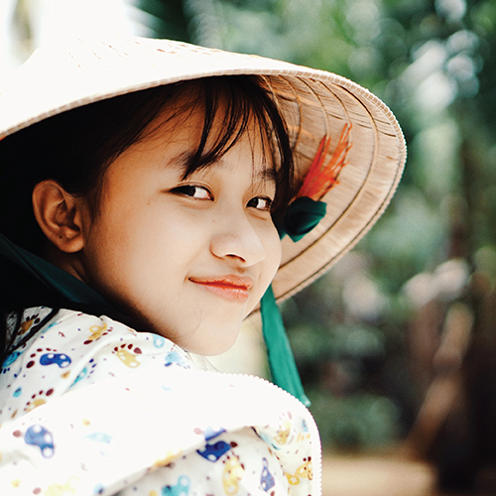

28准女婿先住岳丈家

抗族
KHANG PEOPLE

越南西北部与中国、寮国接壤，山罗省、莱州省、奠边省等地，皆可见抗族人长年安居的足迹。2019年官方统计，抗族人数约达1.6万人，由罗、良、广、维、曹等不同氏族组成。抗族较频繁使用的3种语言，分别为抗语、泰语和越南语，各有其功能。抗语是南亚语系中的孟高棉语族与家族长辈说话时使用；泰语则是与苗族、克木族等邻近民族对话时使用；官方语言越语则在抗族青年中较为普及。
在婚姻方面，抗族的少男少女们拥有彼此追求对象的自由，若男方最后无意结婚，便要以一瓶好酒与一桌宴席赔罪，请求整个村庄的原谅；婚后，需在女方娘家住满3年，男方方能带女方离开。抗族相信，人身上存在5种灵，头部与四肢各有一个；一旦过世，头部的善灵会荫蔽亲族，其馀4个灵则转为恶鬼，四处讨食物。至于丧礼，他们会将死者与其日用品一同下葬；并且，为了避免灵魂回来打扰亲族，丧葬参与者皆须于仪式后剪下一缕头髮，放入装有蛋和鱼干的碗中，接着丢弃在路旁或坟场。目前，当地没有已知的信仰资源与圣经译本，基督徒仅占比0.5%。

代祷文
天父，谢谢祢以自己的形象创造抗族人，纵使当中只有少数人认识祢的名，但我们相信众人的生命气息皆源自于祢，与祢之间必然有不可分割的联繫。求祢就将祢的心意向他们显明，唤醒抗族人与创造主之间的亲密连结，让抗族人回转向祢。父啊，人之所以有灵，乃是倚赖祢向我们吹入的气息，求祢再次将气息吹进抗族人的生命中，使他们脱离罪和死亡带来的恐惧和谎言，得着祢胜过一切的平安。特别求祢纪念当地的基督徒，保守他们奔跑不困倦，跟随祢走在真理的道路上，直到见主面的日子。奉主耶稣基督的名求，阿们！
浏览每日圣经原文灵修
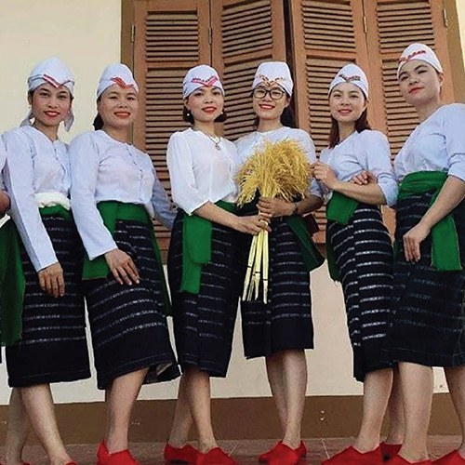

29星空下谈恋爱，土族谈情说爱之道

土族
THO PEOPLE

土族是由多个民族的后代所组成，十七世纪末越南局势动盪不安，芒族(见5月28日)与京族(见5月18日)不断迁移到其他少数民族的居住地，不同的民族经过一段时间的融合后，成为现在的土族。土族人主要分布在越南的义安省，使用与越南语相似的土族语言。
土族人除了祭祀祖先，也相信万物有灵。村庄裡有许多地方供奉着不同的神灵，例如山神、土神、水神、火神、农业相关的神灵、动物守护神、开荒者等。每年开春会举行一场最重要的祭祀活动，土族人会请教神明是否可以开始种植稻米，得到神明的回覆之后，他们才能够开始播种。
土族人有一个非常特别的婚姻习俗——在屋顶上睡觉。在节庆晚上，年轻的男女可以找他们心仪的对象，一起在屋顶聊天睡觉，让他们有机会更深入地认识彼此并培养感情。当然，他们不能发生任何不适当的关係，土族文化对未婚男女的交往关係有很严格的限制。当年轻情侣订婚后，准新郎需要每个月固定拜访准岳父母，以维持双方家人良好的关係。婚礼前，除了必须举行许多仪式，准新郎也需要投入大量的时间协助准岳父母在农田裡的工作，如果没有用心经营这些关係和完成必要的仪式，有极高的机率会被解除婚约。

代祷文
天父，土族人都非常看重自己与家人、朋友、伴侣之间的关係，也非常重视人与大自然、生存环境的共处，盼望有福音的使者可以走入他们的社群，与这群可爱、淳朴的土族人建立友谊，更帮助他们与祢建立旁人无可取代的关係。土族人因着对于生命的不安，而倾向崇拜万灵、守护神、英雄勇士等，但是这些偶像无法为他们带来真正的平安，求祢让土族人深刻地认识祢是独一的真神，明白生命一切的好处不在祢以外，而能将敬拜单单归给祢，以祢为可靠的保障。奉主耶稣基督的名求，阿们！
浏览每日圣经原文灵修
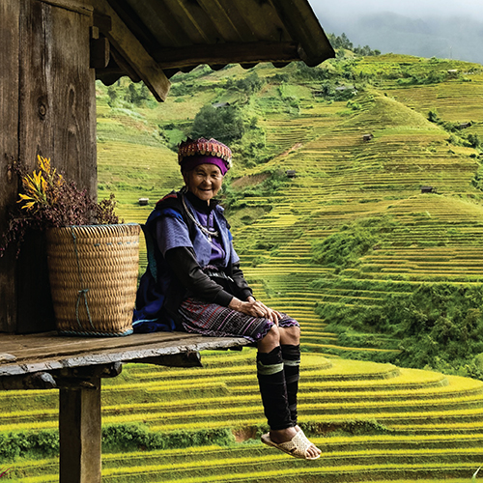

30圣灵给你的感动

这一天，请按着圣灵的感动，写下你为越南未得之民的祷告。
窗体顶端

亲爱的天父，
窗体底端

